

VÍTEJTE VE SPOLEČNOSTI!
PROSINEC 2022
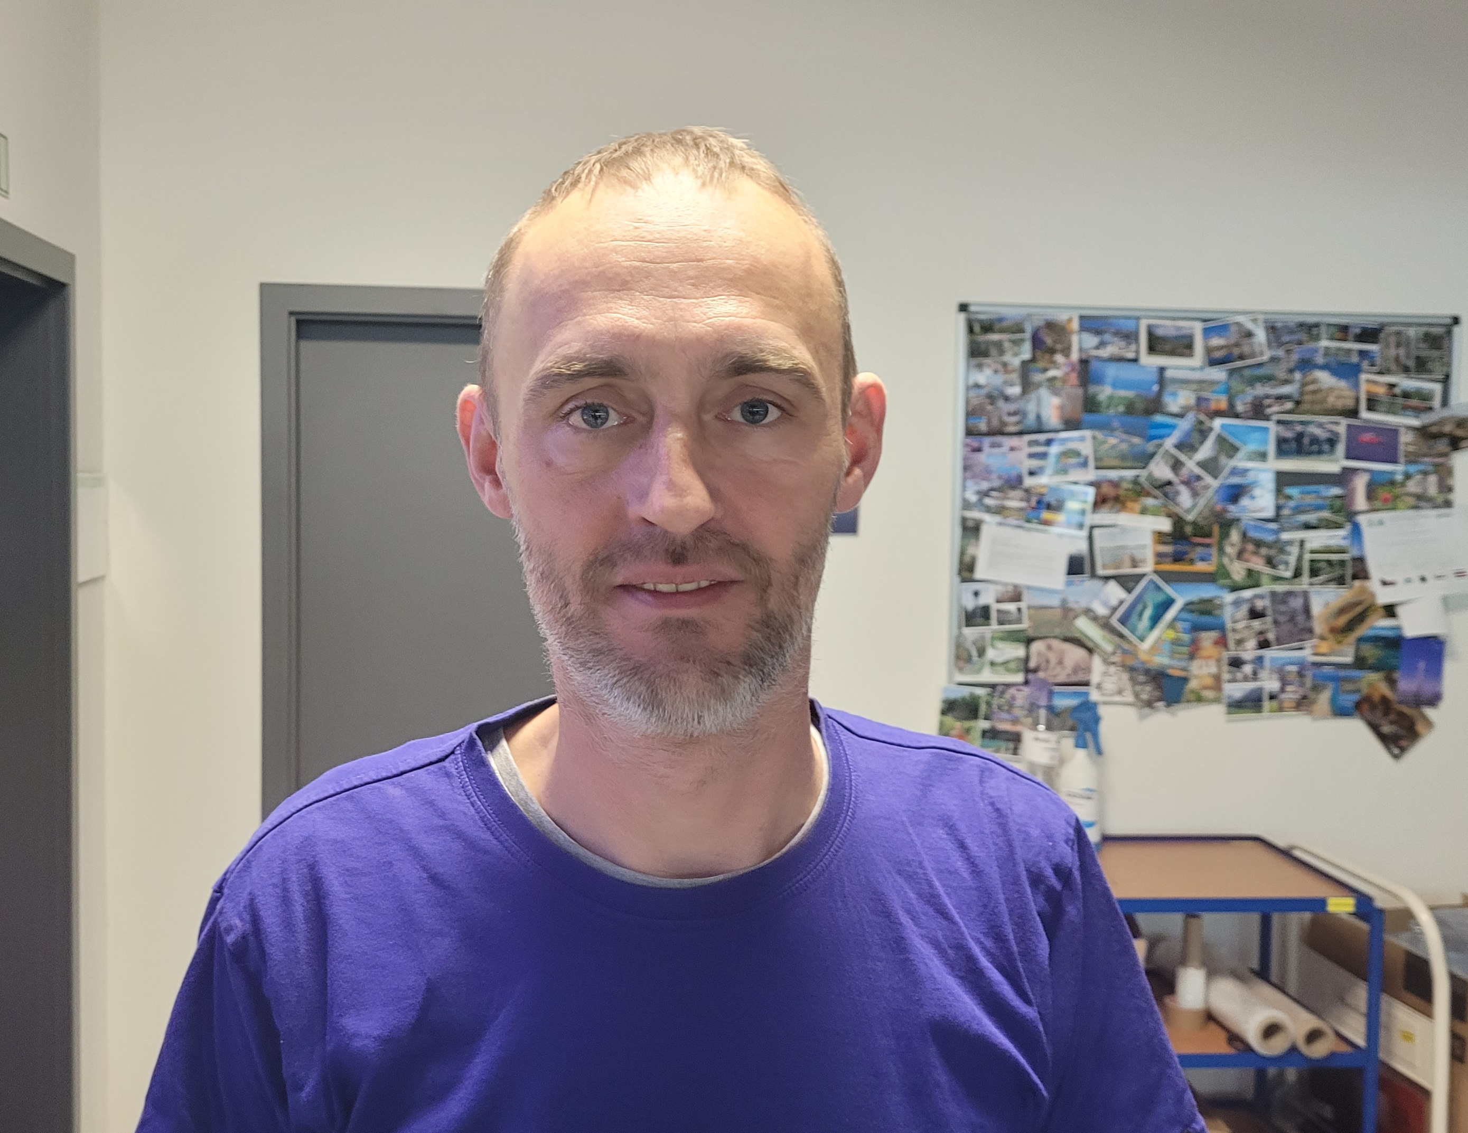
DANIEL MUDRA
Elektromontér

